Pressmeddelande
Anna Sjons Nilsson
Jag tänker på tråden
7 – 25 januari 2017
Det var sex år sedan sist. Nu ges åter möjlighet att uppleva Anna Sjons Nilssons arbeten hos Konsthantverkarna, vid Slussen i Stockholm.
”Jag tänker på tråden

Att fästa tråden
är en central handling i ett textilt arbete.
Att fästa tråden
är att göra något ordentligt
Att inte fästa tråden kanske skapar ett känselspröt eller morrhår.”

Anna Sjons Nilsson visar tredimensionella figurer och assemblages i återbrukat material som pärlor, pälsbitar, trådrullar och speglar. En stor samling knappar blir en skattkista med guld och silver. Figurer med vänliga ögon blir tvetydiga med sina yviga svansar och oväntade attribut.

Anna återanvänder vårt gemensamma kulturella kapital; Bibeln, sagor och talesätt för att berätta. Humor och existentiella frågor möts i de mångtydiga verken.

För Anna handlar skapandet om att vara verksam, arbetet föds i görandet i en positiv spiral. Många idéer pockar på samtidigt, men varje verk måste göras ett i taget. Figurerna kräver uppmärksamhet då de talar om hur de vill bli gjorda - bortom tankens intellektuella kontroll och estetiska bedömning.
Anna Sjons Nilsson är bland annat utbildad vid Konstfacks textillinje (1983) och har ateljé i Nisserska huset i Falun.
Anna Sjons Nilssons är bland annat representerad på Nationalmuseum, Statens konstråd, Landstinget Dalarna, Västerås kommun, Göteborgs stad och Landstinget Västra Götaland och Luleå Kommun.
Anna har fått flera stipendier och utmärkelser bl a Landstinget Dalarnas kulturstipendium och Kiruna konstgilles stipendium till Sten Kauppis minne. 2016 var hon inbjuden till 15th International Triennial of Tapestry i Lodz, Polen.

För mer information
Åsa Lindgren, intendent
asa.lindgren@konsthantverkarna.se
08-611 03 70

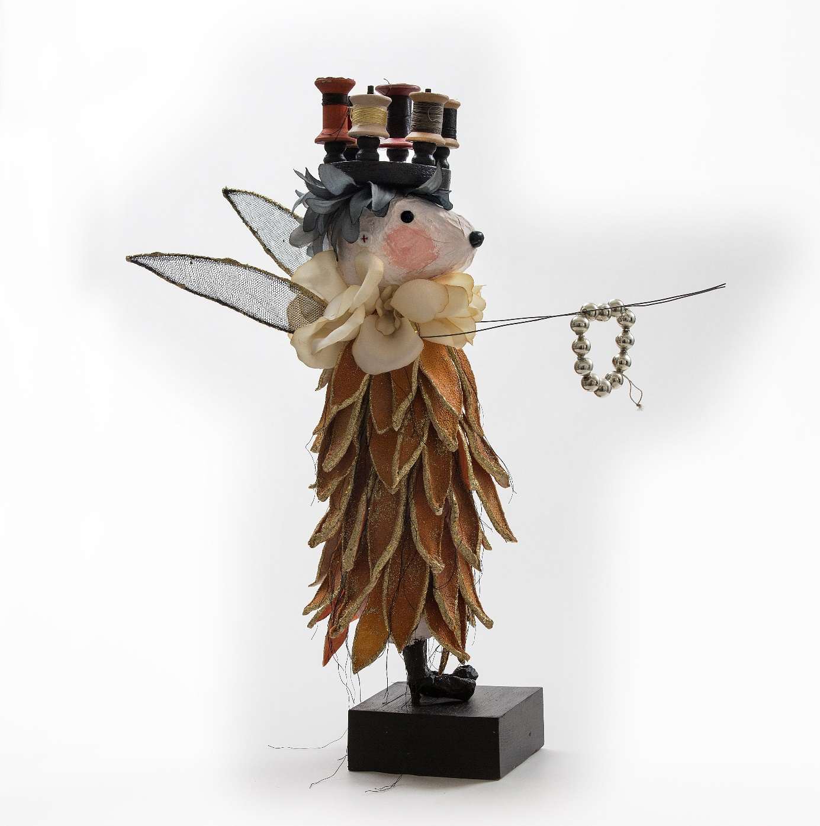
Jag tänker på tråden, Anna Sjons Nilsson. Foto: Staffan Björklund.

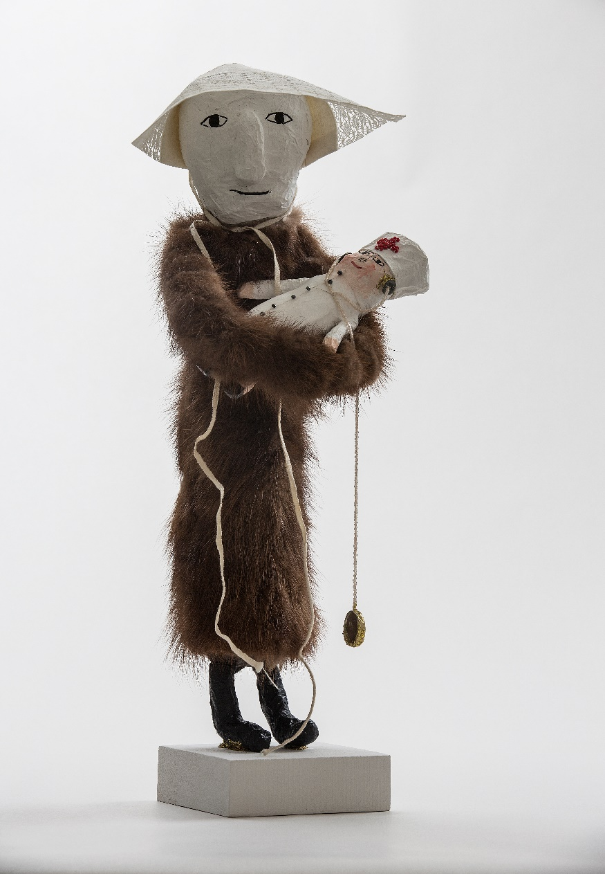
Jag kan ta hand om dig, Anna Sjons Nilsson. Foto: Staffan Björklund.

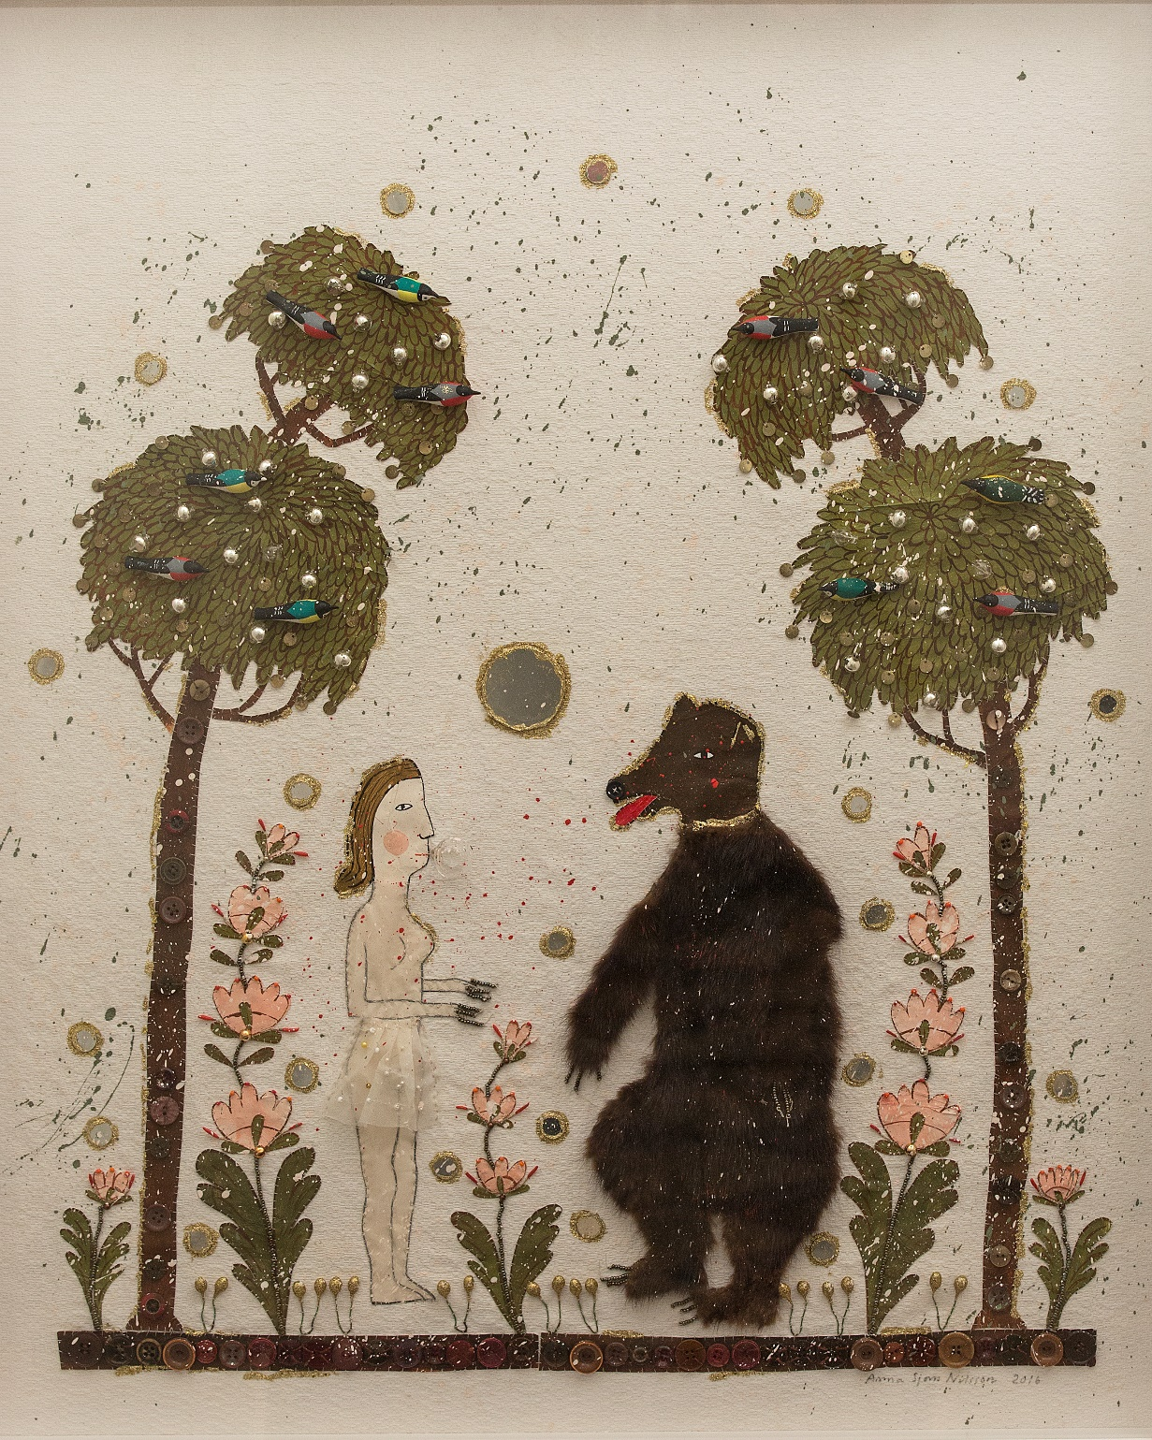
Det var en gång, Anna Sjons Nilsson. Foto: Staffan Björklund.

